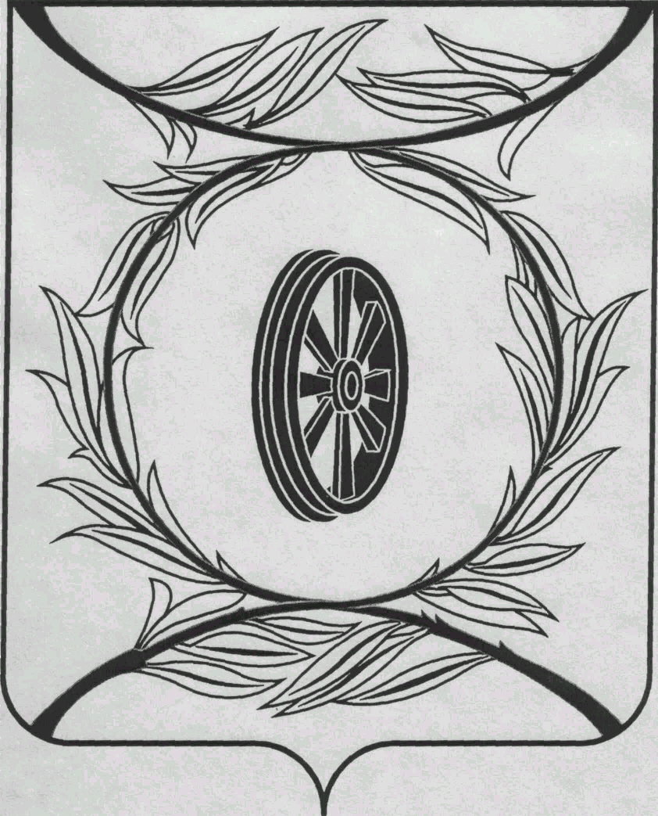  СОБРАНИЕ ДЕПУТАТОВ  КАРТАЛИНСКОГО  МУНИЦИПАЛЬНОГО РАЙОНА  457351, Челябинская область  город Карталы, улица Ленина, 1  телефон/факс : (835133) 2-20-57  телефон : (835133) 2-28-90  от ____ января 2014 года №_____ | ______________________________  ______________________________  ______________________________
от 17 ноября 2016 года №____

Направляю Вам повестку 20-го заседания Собрания депутатов Карталинского муниципального района, которое состоится 24 ноября 2016 года в 11-00 часов местного времени в большом зале администрации Карталинского муниципального района. Прошу не планировать командировки и другие мероприятия в этот день:

- О внесении изменений и дополнений в Устав Карталинского муниципального района (Г.Р.Макарова).
- О внесении изменений в Решение Собрания депутатов от 15 октября 2015 года №3-Н «О составе постоянных комиссий Собрания депутатов Карталинского муниципального района» (В.К.Демедюк).
- О назначении публичных слушаний по проекту Решения Собрания депутатов Карталинского муниципального района «О бюджете Карталинского муниципального района на 2017 год и плановый период 2018 и 2019 годов» (В.К.Демедюк).
- О внесении изменений в Решение Собрания депутатов Карталинского муниципального района от 26.11.2015 года № 19 «О передаче полномочий по решению вопросов местного значения Карталинского муниципального района сельским поселениям, входящим в состав муниципального района» (С.В.Ломовцев).
- О внесении изменений и дополнений в решение Собрания депутатов Карталинского муниципального района от 24 декабря 2015 года № 42 «О бюджете Карталинского муниципального района на 2016 год» (Д.К.Ишмухамедова).
- О приостановлении действия пункта 2 статьи 27 и пункта 1 статьи 28 Положения «О бюджетном процессе в Карталинском муниципальном районе» (Д.К.Ишмухамедова).
- О мерах социальной поддержки пенсионеров по старости по проезду в пригородном транспорте общего пользования (М.М.Вергилес).
- О бесплатном проезде для учащихся из многодетных и малообеспеченных семей в пригородном автотранспорте общего пользования (М.М.Вергилес).
- О повторном рассмотрении вопроса «Об утверждении Перечня недвижимого и движимого имущества МУЗ «Карталинская городская больница», находящегося в собственности Карталинского муниципального района, передаваемого в собственность Челябинской области» (Е.С.Селезнёва).
- Разное.

Председатель Собрания депутатов
Карталинского муниципального района В.К.Демедюк

Информацию по 20-ой сессии Собрания депутатов Карталинского муниципального района по вопросам, находящимся в Вашей компетенции, прошу предоставить в Собрание депутатов до 15 ноября 2016 года.

